LUX-top ASP EV 7 II Anschlagpunkt zum Aufschrauben auf Dachschalung

ST QUADRAT Fall Protection S.A.

Eigenschaften

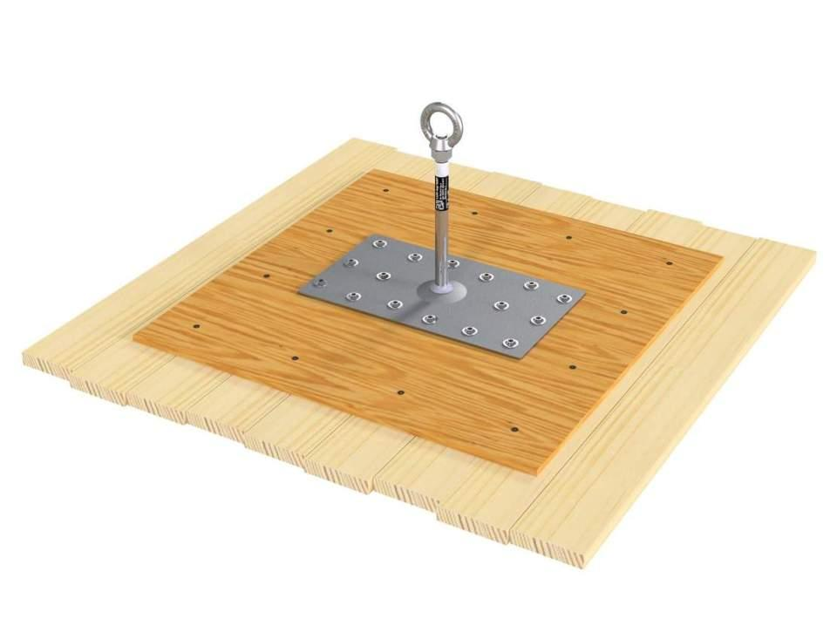

Farbton

metallfarben

Werkstoff

Edelstahl

Höhe (mm)

200,00 - 800,00

Länge (mm)

350,00

Befestigung

schrauben

Korrosionsbeständigkeit

2 mittel

Untergrund Befestigung

Holz, Schalung

Anzahl der Befestigungspunkte

16,00

Dicke Brett/Bohle (mm)

20,00 - 30,00

Anwendungsbereich

Flachdach, Flachdach | Steildach

Nutzung

Einzelanschlagpunkt | End- bzw. Zwischenanker

Befestigungsmittel

Holzbauschrauben

Kombinationsmöglichkeiten

temporäres Führungsseil | Zwischenpunkt Seilsystem LUX-top FSE 2003 | Anschlagpunkt nachträglich LUX-top Verlängerung